Moştenirea caracterelor în cazul interacţiunii genelor
Teza că o genă determină un singur caracter şi un număr relativ mic de gene din fiecare cromozom nu poate să explice marea diversitate de caractere care se moştenesc ereditar. În acelaşi timp este bine cunoscut faptul că genotipul fiecărui organism reprezintă un sistem complex. Genele interacţionează între ele, fapt determinat de organizarea genomică a materialului ereditar.
Se deosebesc două tipuri principale de interacţiune a genelor: interacţiunea genelor alele şi interacţiunea genelor nealele.
1. Interacţiunea genelor alele.
Să ne amintim că se numesc alele acele gene care ocupă aceiaşi loci (locusuri) în cromozom. Se disting următoarele varietăţi de interacţiune a genelor alele:
a) dominaţia completă;
b) dominaţia incompletă;
c) letalitatea;
d) codominarea;
e) alelism multiplu.
a) Dominaţia completă.
În cazul dominaţiei complete o genă domină complet o altă genă. În acestă situaţie sunt valabile legile lui G.Mendel, iar homozigoţii şi heterozigoţii nu se disting fenotipic. Drept exemplu de dominaţie completă poate servi moştenirea culorii galbene şi verzi a bobului de mazăre (gena culorii galbene domină gena culorii verzi), moştenirea culorii ochilor la om (gena culorii ochilor căprui domină gena culorii ochilor albaştri) etc.
b) Dominaţia incompletă.
Dominanţa incompletă este un fenomen de interacţiune dintre genele alele, care determină la formele heterozigote (Aa), apariţia unui fenotip intermediar al formelor homozigote parentale (AA, aa). Acest fenomen vine în concordanţă cu legile lui G.Mendel şi a fost descris chiar de C.Correns la planta “barba împăratului” (Mirabilis jalapa). La încrucişarea plantelor cu flori roşii (AA) şi a plantelor cu flori albe (aa), în prima generaţie (F₁) toţi heterozigoţii (Aa) aveau plante cu flori roze. La încrucişarea hibrizilor F₁ (Aa) între ei, în generaţia a doua s-a obţinut o descendenţă alcătuită din circa 25% de plante cu flori roşii, 50% de plante cu flori roze şi 25% de plante cu flori albe (fig.1).
În cazul dominaţiei incomplete raportul de segregare fenotipică coincide cu raportul de segregare genotipică: 1AA : 2Aa : 1aa.
Fenomene similare de moştenire a caracterelor au fost descoperite şi la alte organisme, inclusiv la plante (culoarea boabelor de porumb, culoarea florilor de gura-leului etc.) şi la animale (culoarea penajului găinilor de Andaluzia, tipul părului la om etc.).
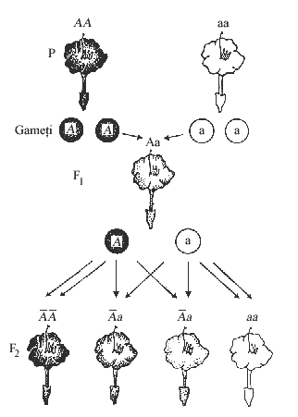
Fig.1 Segregarea în cazul dominaţiei incomplete în baza
varietăţilor de Mirabilis jalapa (barba împăratului).
c) Letalitatea.
Raportule de segregare mendeliene sunt condiţionate de faptul dacă gameţii care poartă alelele unei gene se unesc între ei randomizat şi dacă gameţii şi zigoţii sunt în egală măsură de viabili şi viguroşi. Letalitatea condiţionează abaterea de la segregarea clasică mendeliană. Ea reprezintă moartea zigotului sau a unor organisme în diferite etape din dezvoltarea lor, înainte de a ajunge la vârsta reproducerii.
Fenomenul de letalitate este provocat de acţiunea unor gene care se împart în mod convenţional în:
- gene letale (cauzează o mortalitate de peste 90%);
- gene semiletale (cauzează o mortalitate între 50% şi 90%);
- gene subvitale (au o letalitate între 10% şi 50%);
- gene cvasinormale (au o letalitate sub 10%).
De regulă, genele letale cauzează moartea organismului în primele stadii de dezvoltare. Celelalte grade de letalitate sunt determinate de natura genomului, interacţiunea dintre gene, condiţiile mediului.
Genele care provoacă fenomenul de letalitate pot fi dominante sau recesive, în stare homozigotă sau heterozigotă.
Letalitatea determinată de gene homozigot dominante a fost descrisă încă în anul 1905 de către L.Cuénot. La încrucişarea şoarecilor de culoare galbenă în F₁ a rezultat o segregare după culoare, de 2:1 (în loc de cea teoretică aşteptată de 3:1). 2/3 din descendenţi aveau culoarea galbenă, iar 1/3 – culoarea neagră (fig.2).
Acest raport conduce spre concluzia că 25% din descendenţă de culoare galbenă au decedat până la naştere, fapt ce s-a confirmat mai apoi în urma disecţiilor făcute la femelele gravide de şoareci galbeni. Din embrionii formaţi, 1/4 (cu genotipul GG) se opreşte din dezvoltare şi se resoarbe, în timp ce restul embrionilor se dezvoltă normal generând pui viabili.
Fenomenul de letalitate completă s-a constatat şi la alte animale: vulpile platinate, oile Karakul cu blană brumărie, crapii oglindă etc.
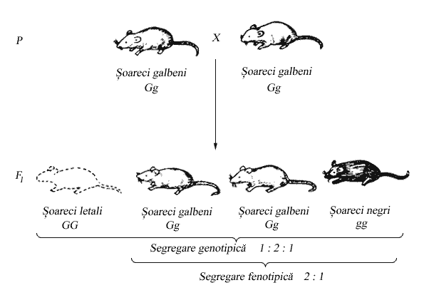
Fig. 2. Letalitatea determinată de gene homozigote dominante la
încrucişarea între şoareci de culoare galbenă.

Letalitatea determinată de gene homozigot recesive a fost semnalată de E.Baur în 1930 la Antirrhinum majus. În cadrul acestei specii de plantă cu frunze verzi există o varietate “aurea” cu frunze de culoare verde-gălbuie.
La încrucişarea unor plante “aurea” în F₁, s-au obţinut trei tipuri de plante: aurea, de culoare verde şi de culoare galbenă (fig.3).
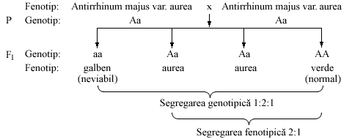
Fig.3. Letalitatea determinată de gene recesive homozigote la
încrucişarea Antirrhinum majus var. aurea
Plantele cu frunzele de o culoare galbenă (aa) pier în primele faze ale vieţii, după epuizarea substanţelor de rezervă din seminţe.
Letalitatea poate fi determinată şi de gene în stare heterozigotă. De exemplu, gena Epiloia la om, într-o singură doză, determină creşterea anormală a pielii, multe afecţiuni mintale şi tumori, astfel că organismul heterozigot pentru această genă moare foarte tânăr.
De menţionat că letalitatea poate fi influenţată şi de condiţiile de mediu (raze ionizate, temperatura etc.).
d) Codominarea.
În cazul codominării, genele unei perechi alele au o valoare semnificativă.
O genă nu suprimă acţiunea altei gene, iar dacă ambele sunt prezente în genotip, atunci ambele se exprimă fenotipic.
Drept exemplu tipic de codominare, poate servi moştenirea grupelor sanguine în cadrul sistemelor ABO şi MN.
Cele patru grupe sanguine, în sistemul ABO, sunt determinate de prezenţa a trei alele a unei gene, şi anume: I^{O}, I^{A}, I^{B}. În acest caz, grupa I(O) sanguină este determinată de gena recesivă I^{O}(I^{O}I^{O}), grupa II (A) – de gena I^{A}(I^{A}I^{A} sau I^{A}I^{O}), grupa III (B) – de gena I^{B}(I^{B}I^{B} sau I^{B}I^{O}), iar grupa IV (AB) – de genele I^{A} şi I^{B} (I^{A}I^{B}).
Gena recesivă I^{O} nu determină sinteza proteinelor specifice (antigenelor) în eritrocite. Gena I^{A} este dominantă în raport de I^{O} şi determină sinteza în eritrocite a antigenei A. Gena I^{B} domină asupra genei I^{O} şi determină sinteza în eritrocite a antigenei B. Prezenţa în acelaşi genotip a genelor I^{A} şi I^{B} determină existenţa ambelor antigene A şi B. În acest caz genele I^{A} şi I^{B} nu se suprimă reciproc, ci sunt egale sau codominante.
Evident, moştenirea grupelor sanguine nu se supune legilor mendeliene. De exemplu, la căsătoria unei femei cu grupa I (O) sanguină cu un bărbat cu grupa IV (AB) sanguină, copiii vor avea fie grupa II (A), fie grupa III (B) sanguină.
P I^{O} I^{O} x I^{A} I^{B}

F₁
   | I^{A} | I^{B}
  I^{O} | I^{A} I^{O}  II | I^{B} I^{O}  III
Codominarea are loc şi în cazul moştenirii grupelor sanguine în sistemul MN. Acest sistem este determinat de prezenţa a două alele L^{M} şi L^{N}. Gena L^{M} determină prezenţa în eritrocitele umane a antigenei M (grupa sanguină M), iar gena L^{N} – a antigenei N (grupa sanguină N). Prezenţa ambelor gene în genotip determină grupa sanguină MN (eritrocitele conţin ambele antigene M şi N).
e) Alelism multiplu.
Multiple se numesc acele alele care sunt prezente în populaţii în mai mult de două forme. Ele apar în urma mutaţiilor multiple ale unui anumit locus al cromozomului. În acest caz, de rând cu genele dominante şi recesive, mai apar şi o serie de alele intermediare, care se comportă faţă de gena dominantă ca genă recesivă, iar faţă de gena recesivă ca genă dominantă. Drept exemplu de alelism multiplu poate servi o anumită formă de moştenire a culorii blănii la iepuri.
La iepuri, culoarea complet neagră a blănii este determinată de gena dominantă A, iar culoarea albă este caracteristică homozigoţilor recesivi (aa). Culoarea sură (“şensila”) este caracteristică homozigoţilor după gena a^{ch} , iar culoarea de himalaia (culoare albă a blănii, iar marginile urechilor, labelor, a cozii şi a nasului sunt negre) – homozigoţilor după gena a^{h}.
În acest caz, gena A domină celelalte gene (a^{ch}, a^{h} şi a), gena a^{ch} domina genele a^{h} şi a, dar este recesivă faţă de gena A, iar gena a^{h} domină gena a şi este recesivă faţă de genele A şi a^{ch}. (A>a^{ch}>a^{h}>a).
2. Interacţiunea genelor nealele.
Gene nealele se numesc acele gene care ocupă diferiţi loci în cromozom. Se disting următoarele tipuri principale de interacţiune a genelor nealele:
- complimentaria;
- epistazia;
- polimeria.
a) Complimentaria.
În cazul complimentariei, prezenţa într-un genotip a două gene dominante (recesive) nealele determină apariţia unui nou caracter. Ca rezultat, pot fi obţinute noi abateri de la legile mendeliene.
1. segregarea 9:3:3:1 (moştenirea culorii penajului la papagali).
La papagali, culoarea penajului este determinată de două gene nealele: A, ce determină prezenţa pigmentului galben şi B, ce determină prezenţa pigmentului albastru. La încrucişarea papagalilor de culoare galbenă cu cei de culoare albastră toată descendenţa va avea penajul de culoare verde. În schimb, la încrucişarea papagalilor de culoare verde între ei în descendenţă se va obţine o segregare după culoare de 9:3:3:1 (fig.4).
P | AAbb  papagali  galbeni | x | aaBB  papagali  albaştri
F₁ | AaBb  papagali  verzi
 | AB | Ab | aB | ab
AB | AABB  verzi | AABb  verzi | AaBB  verzi | AaBb  verzi
Ab | AABb  verzi | AAbb  galbeni | AaBb  verzi | Aabb  galbeni
aB | AaBB  verzi | AaBb  verzi | aaBB  albaştri | aaBb  albaştri
ab | AaBb  verzi | Aabb  galbeni | aaBb  albaştri | aabb  albi

Fig.4 Diagrama segregării în cazul complimentariei la încrucişarea
a două rase de papagali.
2. segregarea 9:7 (moştenirea culorii boabelor de porumb).
La încrucişarea a două soiuri de porumb, ambele cu boabe necolorate, dar cu genotipuri diferite (aaCCRR şi AAccRR) în F₁, se obţine o formă nouă cu boabe colorate (AaCcRR). În F₂ apar două grupe fenotipice în raport de 9:7 (fig.5).
P | Fenotip:  Genotip: | necolorat  aaCCRR | x | necolorat  AAccRR
F₁ | Fenotip:  Genotip: | colorat  AaCcRR
Gameţii
   | ACR | AcR | aCR | acR
  ACR | AACCRR  colorat | AACcRR  colorat | AaCCRR  colorat | AaCcRR  colorat
  AcR | AACcRR  colorat | AAccRR  necolorat | AaCcRR  colorat | AaccRR  necolorat
  aCR | AaCCRR  colorat | AaCcRR  colorat | aaCCRR  necolorat | aaCcRR  necolorat
  acR | AaCcRR  colorat | AaccRR  necolorat | aaCcRR  necolorat | aaccRR  necolorat
F₂

Fig. 5. Moştenirea culorii boabelor la porumb.
Apariţia în F₁ şi F₂ a unui caracter nou (boabe colorate) este determinată de prezenţa concomitentă a două gene nealele complimentare A şi C, care numai împreună pot determina apariţia culorii aleuronei.
3. segregarea 9:3:4 (moştenirea culorii blănii la iepuri).
La iepuri, culoarea blănii poate fi determinată de două gene nealele complimentare (C şi D). Gena C determină prezenţa pigmentului şi respectiv culoarea blănii (fie neagră, fie sură). Gena D determină repartizarea uniformă a pigmentului pe lungimea firului de păr (culoarea sură), iar gena d – repartizarea neuniformă a pigmentului la baza firului de păr (culoarea neagră).
La încrucişarea unei iepuroaice albe (ccDD) cu un iepure negru (CCdd) în F₁, descendenţa avea culoare sură (CcDd), iar în F₂ se obţine o segregare după culoarea blănii în raport de 9:3:4 (fig.6).
P | ccDD  iepuroaică  albă | x | CCdd  iepure  negru
F₁ | CcDd  iepuri  suri
 | CD | Cd | cD | cd
CD | CCDD  suri | CCDd  suri | CcDD  suri | CcDd  suri
Cd | CCDd  suri | CCdd  negri | CcDd  suri | Ccdd  negri
cD | CcDD  suri | CcDd  suri | ccDD  albi | ccDd  albi
cd | CcDd  suri | Ccdd  negri | ccDd  albi | ccdd  albi

Fig.6 Diagrama segregării în cazul complimentariei
la încrucişarea a două rase de iepuri.
b) Epistazia.
Epistazia reprezintă un asemenea tip de interacţiune a genelor nealele, când o genă suprimă expresia altei gene. Epistazia poate fi determinată de gene dominante (epistazie dominantă) sau gene recesive (epistazie recesivă).
1. epistazia dominantă.
Acţiunea epistatică a unei gene dominante nealele a fost semnalată de H.Nilsson-Ehle încă în 1909-1911. La încrucişarea plantelor de Avena fatua cu boabe negre cu Avena sativa cu boabe albe s-a obţinut o descendenţă cu boabe negre (fig.7).
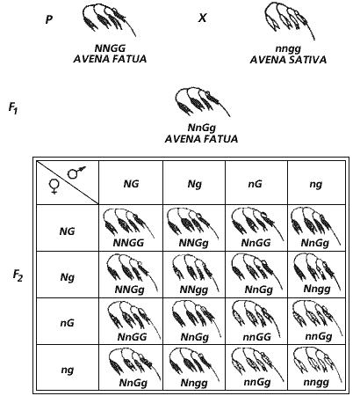
Fig. 7. Acţiunea epistatică a unei gene dominante nealele la încrucişarea între
Avena fatua (boabe negre) × A.sativa (boabe albe).
Plantele dezvoltate din aceste boabe au produs la rândul lor în F₂ boabe în raport de 12 negre : 3 gri : 1 alb.
Gena N determină culoarea neagră, iar gena G – culoare gri, ambele gene recesive – culoarea albă. În acest caz, gena G determină culoarea gri numai în absenţa genei N.
Moştenirea complimentară este proprie şi unor caractere umane.
Pentru dezvoltarea normală a auzului la om, sunt necesare două gene nealele. O genă (de exemplu A) determină dezvoltarea normală a melcului, iar altă genă (de exemplu B) – dezvoltarea normală a nervului auditiv. La homozigoţii recesivi (aa) nu se va dezvolta melcul, iar la cei cu genotipul bb – nervul optic. Astfel, oamenii cu genotipurile A-bb, aaB- şi aabb vor fi surzi.
Două gene nealele complimentare determină sinteza interferonului la om. O genă este localizată în cromozomul 2, iar altă genă – în cromozomul 5.
Sinteza hemoglobinei umane este determinată de prezenţa a patru gene nealele complimentare. Fiecare genă determină sinteza unei catene polipeptidice a hemoglobinei.
Epistazia dominantă poate fi întâlnită şi la păsări, spre exemplu, la rasele de găini albe Leghorn şi Wyandotte (fig.8).
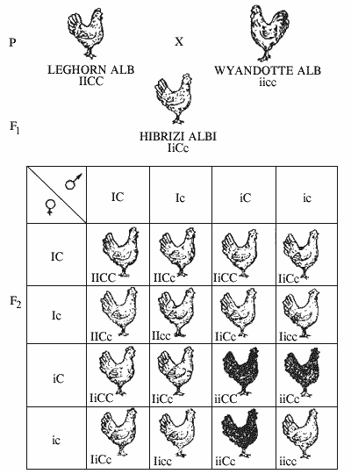
Fig. 8. Diagrama segregării în cazul epistaziei de dominaţie la încrucişarea
a două rase de găini: Leghorn alb × Wyandotte alb.
Gena C determină prezenţa culorii penajului găinii (negru sau altfel colorat), iar gena recesivă c – culoarea albă. Însă expresia culorii este determinată de o altă genă nealelă I, care inhibă acţiunea genei C. În acest caz, în F₂ se va obţine o segregare după fenotip de 13:3 (13/16 din pui vor fi albi şi 3/16 din pui vor fi coloraţi).
2. epistazia recesivă.
Acest fenotip poate fi observat la moştenirea culorii părului la şoareci. La încrucişarea a două rase: una de culoare neagră (AAcc) şi alta de culoare albă (aaCC), în F₁ toţi indivizii au fost de culoare cenuşie (AaCc), culoare caracteristică tipului sălbatic. Când indivizii din F₁ au fost încrucişaţi între ei, au rezultat în F₂ trei fenotipuri în raport de 9/16 indivizi de culoare cenuşie: 3/16 indivizi de culoare neagră şi 4/16 indivizi de culoare albă (fig.9).
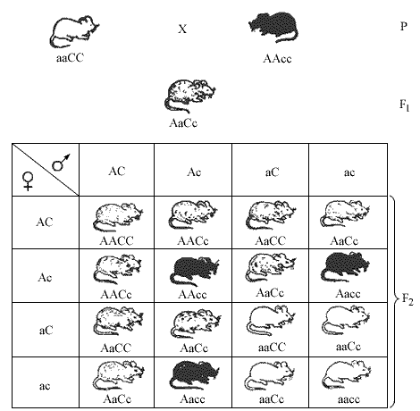
Fig. 9. Segregarea caracterelor în cazul epistaziei de recesivitate
la încrucişarea a două rase de şoareci.
Rezultatele se datorează faptului că gena recesivă aa în stare homozigotă este epistatică faţă de gena C.
c) Polimeria
Polimeria sau poligenia reprezintă fenomenul când un caracter cantitativ sau o însuşire calitativă este determinată ereditar de mai multe gene nealele cu acţiune asemănătoare şi simultană. Aceste gene se numesc polimere sau poligene şi, de regulă, se notează cu aceeaşi literă.
Polimeria poate fi:
- comulativă – când intensitatea fenotipului depinde de numărul de poligene dominante;
- necomulativă – când intensitatea fenotipului nu depinde de numărul de poligene dominante.
În ambele aceste cazuri, segregarea în F₂ are loc în raport de 15:1 (dacă caracterul respectiv este determinat de două poligene).
Fenomenul polimeriei comulative a fost observat de cunoscutul genetician şi ameliorator H.Nilsson-Ehle. Încrucişând soiuri de grâu cu boabe roşu-intens cu soiuri de grâu cu boabe albe, în F₁ el obţinea plante cu boabe de un roşu mai deschis.
În F₂ se obţinea o segregare după fenotip în raport de 15:1 (15 combinaţii cu boabe colorate şi o combinaţie cu boabe albe). Intensitatea culorii depinde de numărul de gene dominante A₁ şi A₂ (fig.10).
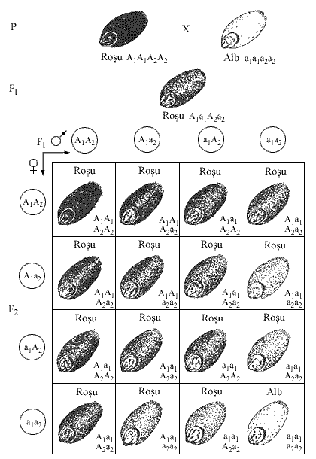
Fig. 10. Moştenirea culorii bobului la Triticum în cazul polimeriei comulative.

